VITADOOR | STADTLOHN

Flächenbündige Ganzglastür
Zeitlos, elegant und serienreif

In modernen Gebäuden ist ein schlichtes, zurückhaltendes Interieur gefragt. Einen wichtigen Beitrag leisten beispielsweise Glastüren. Um das Türblatt voll zur Geltung zu bringen und das Raumbild zu perfektionieren, werden die mechanischen Bauteile auf das Nötigste reduziert.

Stadtlohn, 24. Januar 2017 (tdx) – Lichtdurchflutete Wohnräume sind nicht nur mit offenen Grundrissen möglich. Glastüren eignen sich hervorragend, um das Tageslicht in jeden Winkel des Eigenheims zu locken. Dem stehen jedoch die häufig großen Beschläge und auffälligen Schließbleche im Weg: Sie ziehen den Blick auf sich, obwohl die filigrane Optik des Türblatts im Fokus stehen sollte. Ebenso kann ein auftragender Türrahmen vom meist puristisch gestalteten Türblatt ablenken. Vitadoor präsentiert in ihrer neuen Produktserie GLAS/17 Glastüren, deren mechanisch unabdingbare Bauteile auf das Wesentliche reduziert sind. So setzen sie markante Highlights und tun der elegant minimalistischen Erscheinung keinen Abbruch.

Ebenmäßige Raumwirkung: Eine Frage der Details

Aufgrund ihrer reduzierten, einfach gehaltenen Optik sind Ganzglastüren die Türen der Wahl in modernen Gebäuden. Ihre zeitlose Erscheinung wurde nun perfektioniert: Bei Vitadoor bildet das Türblatt eine harmonische Einheit mit den Türzargen. Möglich macht das die Montage, bei der die Bänder das Türblatt in der Flucht der Bekleidungskante halten – raumseitig schränkt somit kein störender Türrahmen den Blick auf oder durch die Glasfläche ein. An der Bekleidungskante selbst befindet sich kein Schließblech, denn die Ganzglastüren von Vitadoor schließen zuverlässig und leise mithilfe eines Magnetschlosses. Auf der optisch anspruchsvollen Öffnungsseite ist der Schlosskasten lediglich vier Millimeter stark sichtbar. Auf der Gegenseite liegt der eigentliche Schlosskasten. So kommt die ebenmäßige Optik der Tür raumseitig voll zur Geltung. Auch die Ausführung des Bandes ist filigran – es liegt nur vier Millimeter auf. Dadurch entsteht ein Design, das sich optisch nahtlos in die Raumgestaltung einfügt – die erste wirklich flächenbündige Ganzglastür. Auf den ersten Blick scheinen die Anpassungen minimal zu sein. Geschäftsführer Uwe Neugebauer betont jedoch: „In ästhetischer Hinsicht erzielen wir damit eine maximale Wirkung.“

Viele Gestaltungsmöglichkeiten in Serienreife

Veredelt werden Ganzglastüren durch die Gestaltung des Türblatts. Als Grundglas stehen Floatglas, das üblicherweise verwendete Glas mit seinem charakteristischen Grünstich, und „reinweißes“ Glas zur Verfügung. Zusätzlich kann der Grad an Transparenz bestimmt werden. So entstehen Modelle, die Helligkeit in einen Raum lassen, aber neugierige Blicke aussperren. Auf diese Gläser können mittels Lasertechnik oder Siebdruck unterschiedlichste Motive aufgebracht werden. So passen sie ideal zum persönlichen Geschmack und Einrichtungsstil.

Bislang musste eine Ganzglastür, die solch hohe ästhetische Ansprüche erfüllt, auf Maß gefertigt werden und war dementsprechend kostspielig. Vitadoor hat den Trend zur Serienreife gebracht und macht dadurch hochwertige Designtüren sowie ein exklusives Wohngefühl für Viele erschwinglich.

Weitere Informationen sind online unter www.vitadoor.de erhältlich.

Pressekontakt:
vitaDOOR GmbH & Co. KG
Hölderlinstraße 55
48703 Stadtlohn
www.vitadoor.de

Ansprechpartner:
Uwe Neugebauer
Telefon: +49 (0) 2563 / 93 00 84
Telefax: +49 (0) 2563 / 93 00 584
E-Mail: u.neugebauer@vitadoor.de

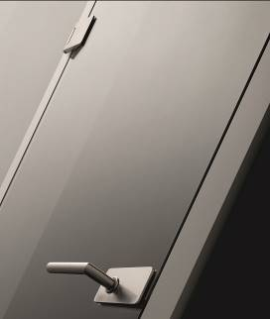
BU Titelbild: Auf einer Linie: Türblatt und Bekleidungskanten des Türrahmens liegen auf der gleichen Höhe. Dadurch entsteht ein harmonisches Raumbild. Der Klassiker unter den Glastüren kommt ganz ohne weitere Gestaltung des Türblatts aus. Bild: tdx/Vitadoor

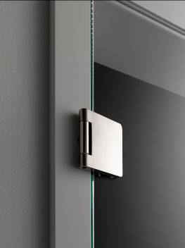
BU: Bis zu 80 Kilogramm können die Bänder der flächenbündigen Ganzglastür tragen. Zudem setzen sie die ebenmäßige Optik des Türblatts fort. Bild: tdx/Vitadoor

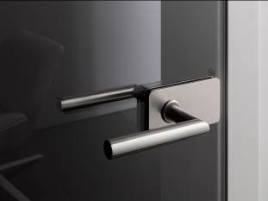
BU: Zum echten Blickfang wird eine Tür nicht mit aufgeregten Designs. Einfache Highlights, wie eine nur vier Millimeter starke Edelstahlplatte anstelle des Schlosskastens, verleiht einer Glastür besondere Eleganz. Der eigentliche Schlosskasten wurde auf die Rückseite der Tür verlagert. Bild: tdx/Vitadoor

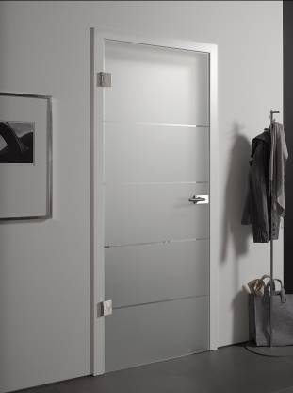
BU: Eine Ganzglastür bietet zahlreiche Designmöglichkeiten, die sich alle optisch in ein modernes Interieur einfügen. Privatsphäre schafft beispielsweise ein Design, das lediglich wenige transparente Querstreifen präsentiert. Die sonst mattierte Glasoberfläche lässt keine neugierigen Blicke zu. Bild: tdx/Vitadoor

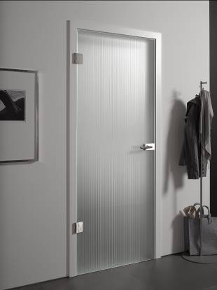
BU: Ganzglastüren spielen mit Licht und Transparenz. Die filigrane, senkrecht verlaufende Zeichnung dieses Modells lässt Blickbeziehungen zu und verleiht dem Wohnraum Tiefe.
Bild: tdx/Vitadoor

